**XỬ LÝ DỮ LIỆU VỚI ADO.NET**

**I. Nhắc lại kiến thức**

***1. Làm việc với mô hình ngắt kết nối:***

***a. Thành phần***

+ Chuỗi kết nối

+ Đối tượng kết nối: Sqlconnection

+ Đối tượng truy vấn dữ liệu: SqlDataAdapter

+ Đối tượng lưu trứ dữ liệu: DataSet

***b. Thao tác***

+ Khai báo chuỗi kết nối

+ Thiết lập kết nối

+ Thực hiện truy vấn dữ liệu thông qua đối tượng SqlDataAdapter

+ Nạp dữ liệu vào DataSet

+ Đưa dữ liệu từ DataSet lên các control trên Form

***2. Làm việc với mô hình kết nối:***

1. ***Thành phần***

* Chuỗi kết nối
* Đối tượng tạo kết nối: Connection
* Đối tượng thực hiện câu truy vấn: Command

1. Thao tác:

* Khai báo chuỗi kết nối
* Thiết lập kết nối: dùng đối tượng Connection, mở kết nối
* Khai báo đối tượng Command và truyền câu truy vấn
* Tùy thuộc loại truy vấn mà gọi phương thức thực hiện Command tương ứng
* Đóng kết nối

**II. Bài thực hành**

***1. Xây dựng csdl như hình***

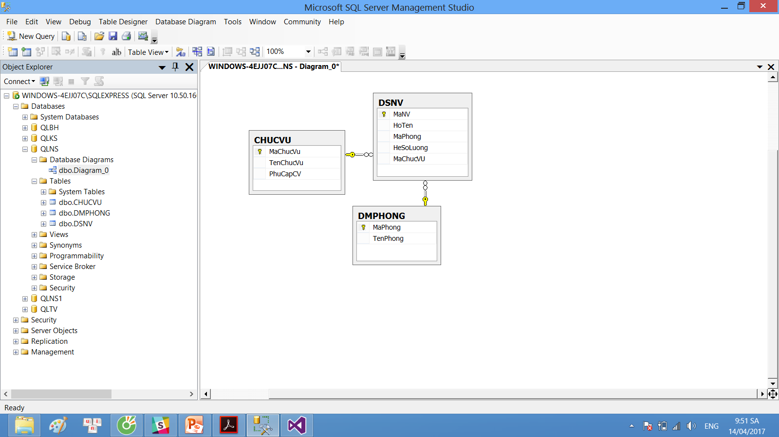

***2. Xây dựng ứng dụng kết nối với csdl trên và thực hiện các chức năng như sau:***

***a. Tạo Form quản lý nhân viên như sau***

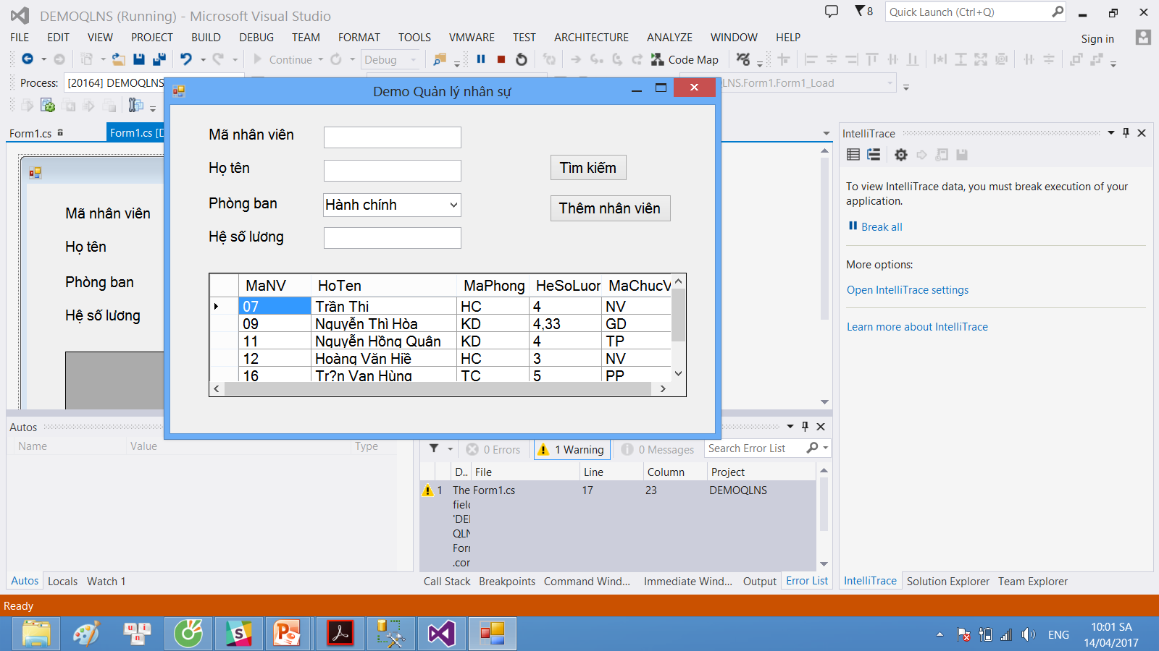

Yêu cầu: Khi chạy ứng dụng

* Hiển thị danh sách nhân viên vào dataGridView, hiển thị phòng ban vào ComboBox Phòng ban.
* Chọn một phòng ban trong ComboBox Phòng ban thì hiển thị danh sách nhân viên thuộc phòng ban đó lên dataGridView.
* Nhập họ tên cần tìm trong ô textBox họ tên và nhất nút tìm kiếm thì hiển thị những nhân viên có họ tên như vậy lên dataGridView.
* Chọn một dòng dữ liệu trên dataGridView thì thông tin chi tiết của nhân viên đó được đưa vào các control tương ứng trên Form

**Hướng dẫn:**

* Khai báo các đối tượng

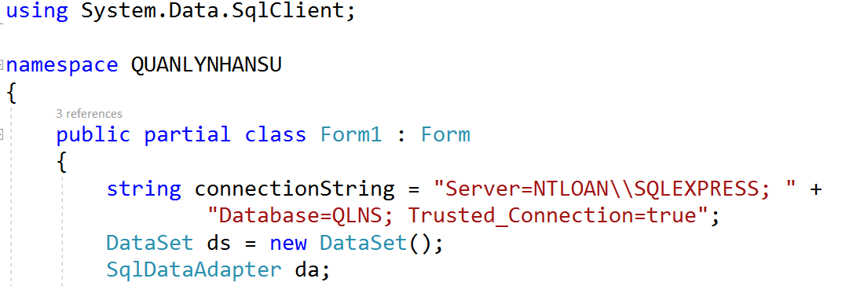

* Sự kiện Form_Load

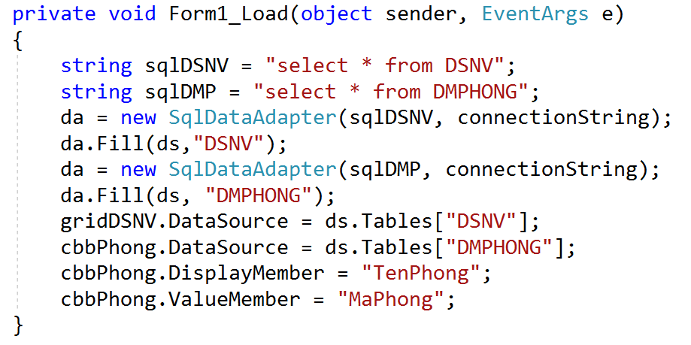

* Sự kiện SelectIndexChanged của ComboBox phòng

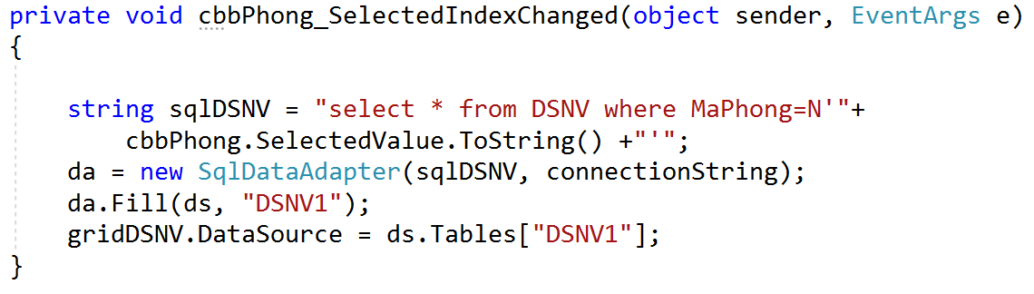

**b. Yêu cầu thêm**

* Thêm trường NgaySinh, GioiTinh vào CSDL QLNV với kiểu dữ liệu tường ứng Date, bit
* Nút lệnh Thêm nhân viên: khi click nút lệnh này thì thực hiện chức năng thêm mới một nhân viên vào bảng DSNV có kiểm tra trùng mã nhân viên, trường hợp trùng thì thông báo lỗi
* Thêm nút lệnh Xóa nhân viên: thực hiện xóa một nhân viên khi biết Mã nhân viên
* Thêm nút lệnh Cập nhật: dùng để cập nhật thông tin nhân viên theo mã nhân viên nào đó.